课题50：DNA复制、转录、翻译的比较
【课标要求】遗传信息的转录和翻译。
【考向瞭望】基因表达过程中有关碱基数目的计算。
【知识梳理】一、DNA复制、转录、翻译的比较
 | 复制 | 转录 | 翻译
时间 | 细胞分裂的间期 | 个体生长发育的整个过程
场所 | 主要在细胞核 | 主要在细胞核 | 细胞质的核糖体
模板 | DNA的两条单链 | DNA的一条链 | mRNA
原料 | 4种脱氧核苷酸 | 4种核糖核苷酸 | 20种氨基酸
条件 | 都需要特定的酶和ATP
产物 | 2个双链DNA | 一个单链RNA  （mRNA，tRNA，rRNA） | 多肽链（或蛋白质）
产物动向 | 传递到2个子细胞 | 离开细胞核进入细胞质 | 组成细胞结构蛋白质  和功能蛋白质
特点 | 边解旋边复制，  半保留复制 | 边解旋边转录；转录后DNA  仍恢复原来的双链结构 | 翻译结束后，mRNA  分解成单个核苷酸
碱基配对 | A—T，T—A，  G—C，C—G | A—U，T—A，  G—C，C—G | A—U，U—A，  C—G，G—C
遗传信息传递 | DNA→DNA | DNA→mRNA | mRNA→蛋白质
意义 | 使遗传信息从亲代传给子代 | 表达遗传信息，使生物表现出各种性状
二、基因表达中相关数量计算
（一）基因中碱基数与mRNA中碱基数的关系：转录时，组成基因的两条链中只有一条链能转录，另一条链则不能转录。基因为双链结构而RNA为单链结构，因此转录形成的mRNA分子中碱基数目是基因中碱基数目的1/2。
（二）mRNA中碱基数与氨基酸的关系：翻译过程中，信使RNA中每3个碱基决定一个氨基酸，所以经翻译合成的蛋白质分子中的氨基酸数目是信使RNA碱基数目的1/3。综上可知：蛋白质中氨基酸数目＝tRNA数目＝1/3mRNA碱基数目＝1/6DNA（或基因）碱基数目。
（三）计算中“最多”和“最少”的分析
1、翻译时，mRNA上的终止密码不决定氨基酸，因此准确地说，mRNA上的碱基数目比蛋白质中氨基酸数目的3倍还要多一些。
2、基因或DNA上的碱基数目比对应的蛋白质中氨基酸数目的6倍还要多一些。
3、在回答有关问题时，应加上最多或最少等字。如：mRNA上有n个碱基，转录产生它的基因中至少有2n个碱基，该mRNA指导合成的蛋白质最多有n/3个氨基酸。
4、蛋白质中氨基酸的数目＝肽键数＋肽链数（肽键数＝缩去的水分子数）。
【基础训练】1、合成一条含1000个氨基酸的多肽链，需要转运RNA的个数、信使RNA上的碱基个数和双链DNA上的碱基对数至少依次是（ A ）
A、1000个，3000个和3000对 B、1000个，3000个和6000对
C、300个，300个和3000对 D、1000个，3000个和1000对
2、鸡的输卵管细胞能合成卵清蛋白、红细胞能合成β—珠蛋白、胰岛细胞能合成胰岛素，用编码上述蛋白质的基因分别作探针，对3种细胞中提取的总DNA的限制酶切成片段进行杂交实验；用同样的3种基因片段作探针，对上述3种细胞中提取的总RNA进行杂交实验。上述实验结果如下表：
 | 细胞总DNA |  |  | 细胞总RNA
 | 输卵管细胞 | 红细胞 | 胰岛细胞 | 输卵管细胞 | 红细胞 | 胰岛细胞
卵清蛋白基因 | ＋ | ＋ | ＋ | ＋ | － | －
β—珠蛋白基因 | ＋ | ＋ | ＋ | － | ＋ | －
胰岛素基因 | ＋ | ＋ | ＋ | － | － | ＋
注：“＋”表示杂交过程中有杂合双链；“－”表示杂交过程中有游离的单链。
根据上述事实，下列叙述正确的是（ C ）
A、胰岛细胞中只有胰岛素基因
B、上述3种细胞的分化是由细胞在发育过程中某些基因丢失所致
C、在红细胞成熟过程中有选择性地表达了β—珠蛋白基因
D、在输卵管细胞中无β—珠蛋白基因和胰岛素基因
3、染色质是由DNA、组蛋白和非组蛋白等成分组成的。为了探究非组蛋白在转录中的作用，科学家从一只兔的体内分别取出胸腺细胞和骨髓细胞的染色质进行分离重组实验（如图。注：试管内满足RNA合成的有关条件）。
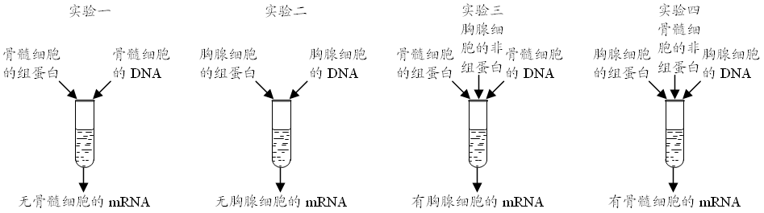
（1）兔的胸腺细胞和骨髓细胞都是由受精卵细胞通过细胞分裂和细胞分化产生的，其形态和功能不同的直接原因是基因的选择性表达使合成的蛋白质不同。
（2）试管内“满足RNA合成的有关条件”主要是指原料（4种游离的核糖核苷酸）、能量（ATP）、酶、模板（DNA）。
（3）本实验的设计思路是先把染色质各组成成分分开，再组合，在组合过程中通过控制非组蛋白的添加，来确定非组蛋白在转录中是否起作用。
（4）本实验的结果说明了非组蛋白对基因转录有影响，缺少非组蛋白不能进行正常的转录。
【高考模拟】
4、（2007上海生物31）一个mRNA分子有m个碱基，其中G＋C有n个；由该mRNA合成的蛋白质有两条肽链。则其模板DNA分子的A＋T数、合成蛋白质时脱去的水分子数分别是（ D ）
A、m、m/3－1 B、m、m/3－2
C、2(m－n)、m/3－1 D、2(m－n)、m/3－2
5、（2008广东生物26）（多选）DNA复制和转录的共同点是（ ABC ）
A、需要多种酶参与 B、在细胞核内进行
C、遵循碱基互补配对原则 D、不需要ATP提供能量

